1:5万多尺度地图数据库级联式更新

作业指导书

四川省第二测绘地理信息工程院

2020年09月

# 总体流程

多尺度地图数据库更新以增量级联更新模式进行，用5万增量与5万库建立关联关系，更新要素分为新增、删除、修改三种状态。用户根据关联关系表，逐条对比待更新要素，根据实际情况进行编辑更新。对于简单要素更新，通过要素删除、插入增量、更新属性、几何替换、增量替换、几何修线、增量修线等操作更新；对于复杂要素更新，用户根据具体情况进行几何和属性的更新编辑。完成更新之后，进行质量检查，并进行冲突检查，提交服务器，全域更新完后导出5万尺度的更新增量包供下一级1:10万尺度地图数据库更新使用，25万-100万的更新逐级进行。



图1 级联更新总体作业流程

# 数据预处理

## 2.1 创建各尺度内部关联

以专门的关联关系库来记录同一要素在各尺度间的映射关系，并通过动态维护实现实时变更，做为要素串联的依据，按照以下步骤处理：

1、使用**“内部关联关系管理**→**内部关联关系创建”**工具自动创建关联关系。

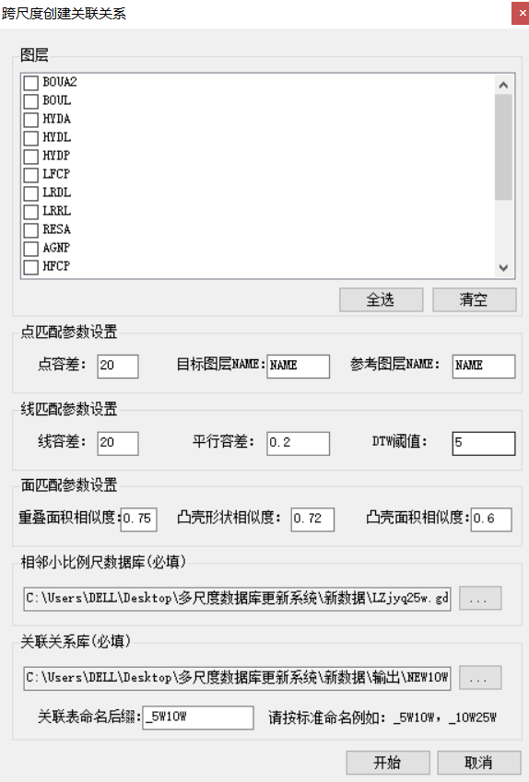

注意事项：

（1）最好逐图层处理（因为自动创建的关系不是百分百准确，需要人工校核，逐图层处理不易出错）。

（2）点匹配参数设置：**点容差**——缓冲搜索半径；**目标图层NAME、参考图层NAME**——是否匹配的属性判断依据，一般可设置为名字。

（3）线匹配参数设置：**线容差**——缓冲搜索半径；**平行容差、DTW阈值**——一般不做调整。

（4）面匹配参数设置：**重叠面积相似度、凸壳形状相似度、凸壳面积相似度**——一般不做调整。

（5）关联关系库应预先创建空GDB，关联表命名应按_5W10W, _10W25W标准命名。

2、使用**“内部关联关系管理**→**关联表相关参数设置”**工具配置数据位置等参数。

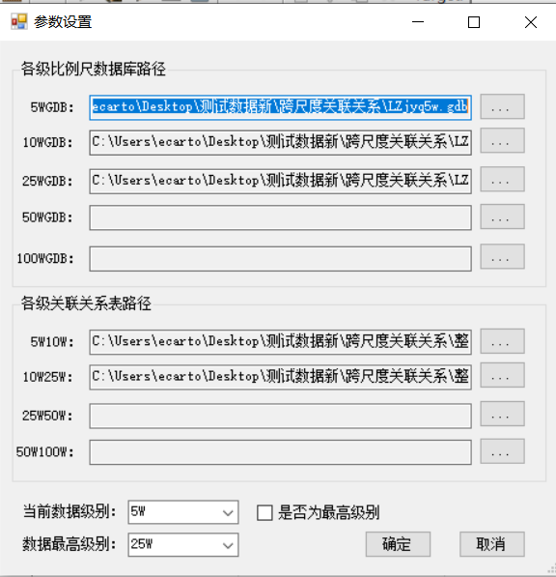

注意事项：

（1）参数设置：当前数据级别——当前工作空间打开数据的级别；数据最高级别——系列尺度数据的最大尺度；是否为最高级别——当前打开数据是否是最大尺度数据。

3、使用**“内部关联关系管理**→**关联关系窗体”**工具，查看关联关系，含1：0，1：1，N:1, M:N四种关系。

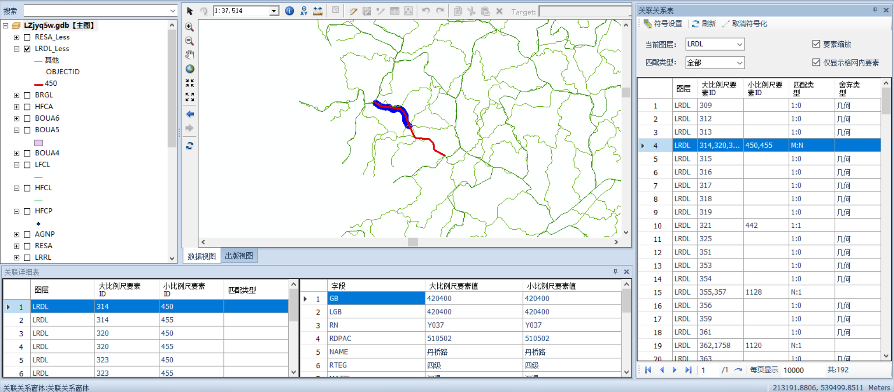

4、关联关系核查。对自动创建的关联关系进行人工检核，使用**“内部关联关系管理**→**创建1：1关联、创建1：0关联、创建1：1关联、创建N:1关联、创建M：N关联”**系列工具调整匹配关系。调整完毕后，使用“**关联关系检查**”工具，检查关联表的逻辑一致性。

5、使用**“内部关联关系管理**→**要素多尺度对比”**工具可以查看系列比例尺中某要素的对应关系**。**

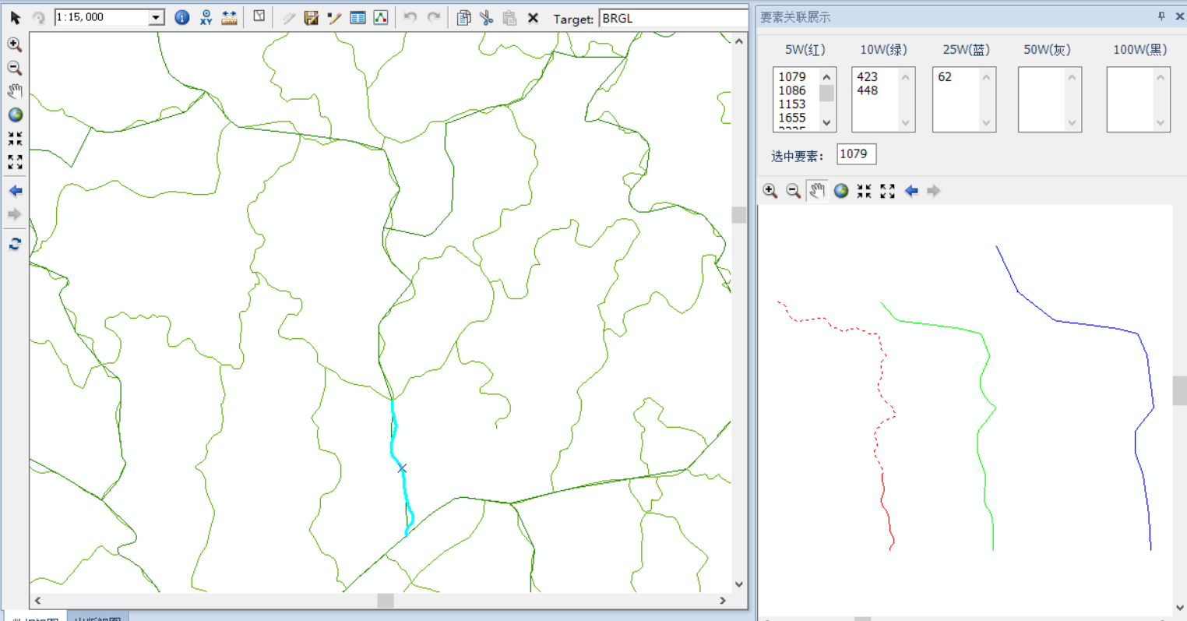

## 2.2 服务器初始化 （项目负责人操作）

搭建协同作业环境，将作业数据库、关联关系表上传到服务器中。

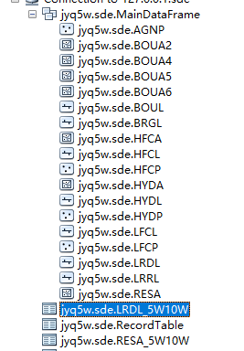

首次进行数据下载前，必须进行服务器初始化，连接服务器。为各要素增加协同字段（SMGIGUID、SMGIVERSION、SMGIUSER），并进行属性的初始化赋值。利用“**增量管理——服务器初始化**”工具，设置服务器地址、数据库、用户名、密码、共享文件等，连接服务器。

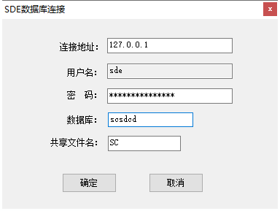

## 2.3服务器数据下载

使用**“增量管理**→**数据下载”，**输入作业范围，设置数据下载位置，下载数据，下载完成后做好数据备份。本级、上级参数是指数据级别，如果下载5W数据本级就填5W上级为空，如果下载10W数据本级就填10W上级填5W。

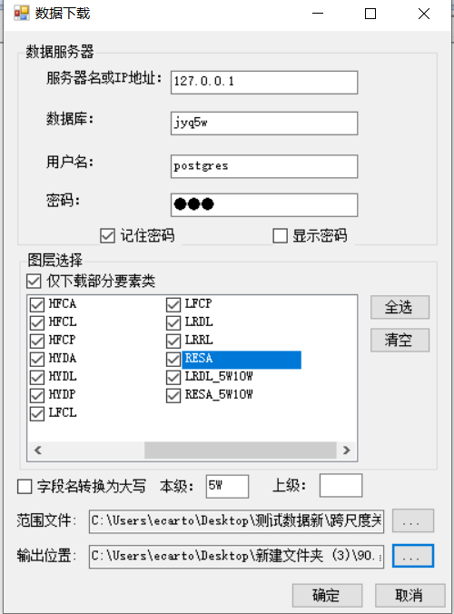

下载完毕后，一定要使用**“内部关联关系管理**→**关联表OID更新”**工具处理关联表，解决要素上传下载时OID变更导致的关联错乱问题。

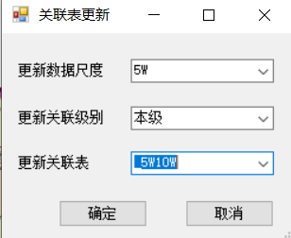

## 2.4增量提取

在多尺度级联跟新系统中打开作业范围内的工程，利用变化信息提取得到的增量包和多尺度地图数据库进行比对分析，使用“**增量管理——增量提取**”工具提取每一类要素的增量，得到多尺度地图数据库的增量信息。

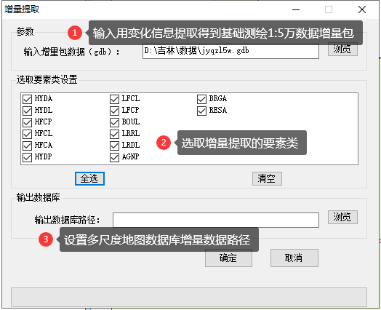

增量提取时提取哪些要素与系统安装目录……\Template\吉林多尺度地图库级联更新\……下DataDefinition文件中的定义有关，DataDefinition中定义了每个图层中需提取变化的要素，如果要添加新的需提取增量的要素，按照文件中的格式添加要素名称、要素GB码、图层名称、要素类名称即可提取增量。

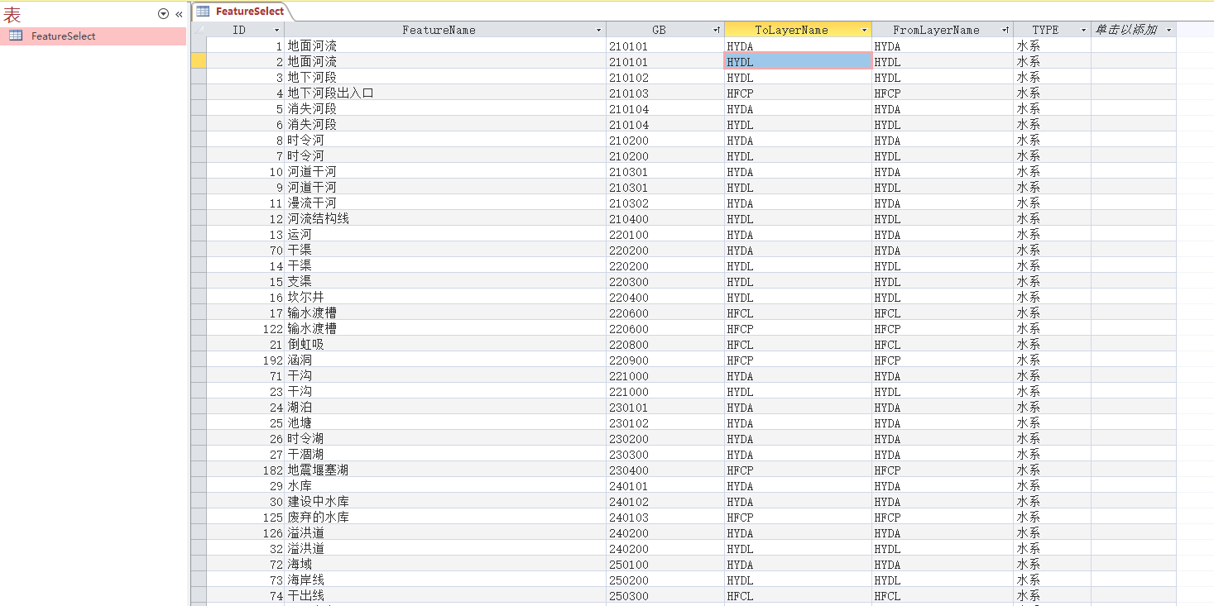

## 2.5关联关系创建

利用**“基础功能——添加临时数据”**将**增量提取**得到的多尺度地图数据库增量添加到当前工程中，使用**“增量管理——关联关系创建”**工具将增量和工程中的对应图层数据创建关联关系，软件自动分析各个增量与待更新要素的关系，创建增量要素和待更新数据之间的关联关系表。要素的更新状态有增加、删除、修改三种状态。

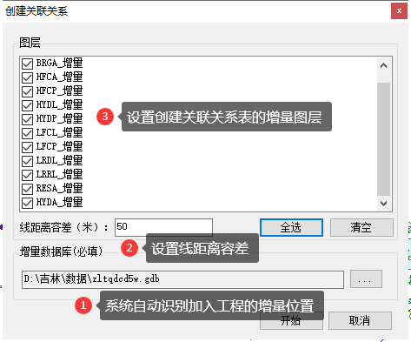

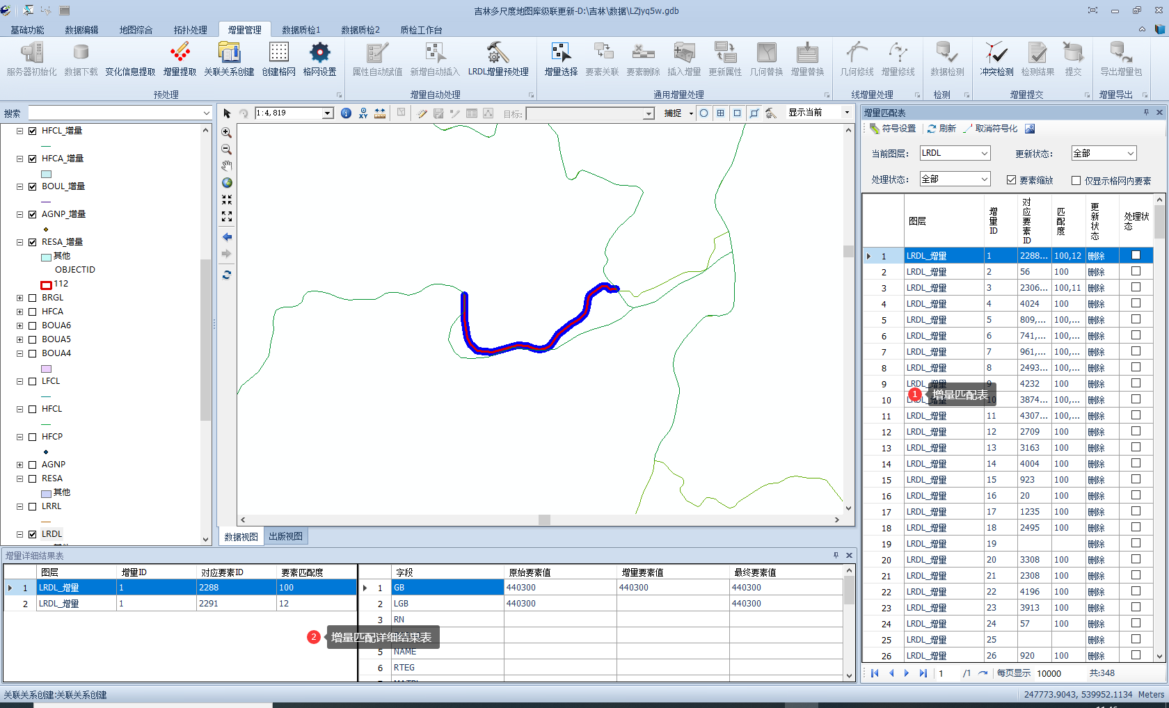

创建关联关系后出现增量匹配表，点击增量匹配表中的一条记录，左下角的增量详细结果表中显示原始要素和增量要素对照表，最终要素值一栏显示当前原始要素的当前状态，如果原始要素根据增量要素修改，该栏显示该要素修改后的状态。

# 3 水系要素更新作业流程

水系要素及附属设施在年度周期内变化信息不大，因此更新难度较小，但是水系要素有较多影响出图的属性字段需要维护，可参照以下原则更新：

（1）内容上，从高等级到低等级逐级更新，先河流后沟渠；

（2）范围上，重点更新全省重点流域、城区重要河流沟渠；

（3）更新操作上，更新几何变化大的要素，其他几何变化小或者多尺度库不关注的属性变化可以不更。

（4）更新处理上，以保证河流连通性为主，避免出现孤立河流的出现。同时需保证沟渠连通性，并保证沟渠和河流的连通性。

（5）更新属性特别是GB更新，或者新增要素，要同步更新HGB、GRADE、GRADE2字段。

## 3.1 水系面更新（HYDA）

3.1.1新增水系面要素更新

对于更新状态为新增的水系面要素，且GB为230101、240101（湖泊、水库）时，用**“增量管理——插入增量工具”**将该要素添加到待更新数据库中，插入增量后要根据湖泊水库分级表对GRADE字段进行赋值。GB为230102（池塘）若图上面积不大于4mm2可以不作更新。

新增的水系面要素要和交通要素、居民地面层结合，不能压盖交通要素和居民地面，可按照以下原则修改水系面和交通要素、居民地面的关系：

（1）若新增的水系面要素为池塘或三级以下的湖泊水库压盖了道路和居民地，编辑修改水系面；

（2）若新增的水系面为二级及以上湖泊、水库，如果其压盖县道以上的道路，编辑修改水系面，如果其压盖乡道及以下道路，可以酌情编辑道路线，修改压盖关系。

（3）若新增的水系面为二级及以上湖泊、水库，如果压盖零散的居民地，可以移动居民地，如果压盖城市居民地，可以编辑修改居民地边线保证压盖关系。

表2-1 湖泊水库分级表

|  |  |  |  |
| --- | --- | --- | --- |
| 序号 | 分类 | 分级区间（实地面积） | 分级值 |
| 1 | 一级湖泊、水库 | >4km² | 1 |
| 2 | 二级湖泊、水库 | 1km²<x<4km² | 2 |
| 3 | 三级湖泊、水库 | 0.25km²<x<1km² | 3 |
| 4 | 四级湖泊、水库 | 0.04km²<x<0.25km² | 4 |
| 5 | 五级湖泊、水库 | x<0.04km² | 5 |

3.1.2修改水系面要素更新

更新状态为修改的水系面要素，根据各个要素的具体情况进行更新，必要时可以将最新一期的1：5万基础测绘数据中HYDA层添加到工程中查看。

（1）只进行了几何修改的增量，利用**“增量管理——几何替换”**工具，修改要素的几何，对于更新后有水路压盖的情况，要维护合理的水路关系，对水系面边线进行编辑修改，不能压盖道路。若水系面边线压盖了县道以上的道路，修改水系面边线轮廓，若压盖了乡道及以下道路，可以修改道路线，从而保证合理的水路关系。

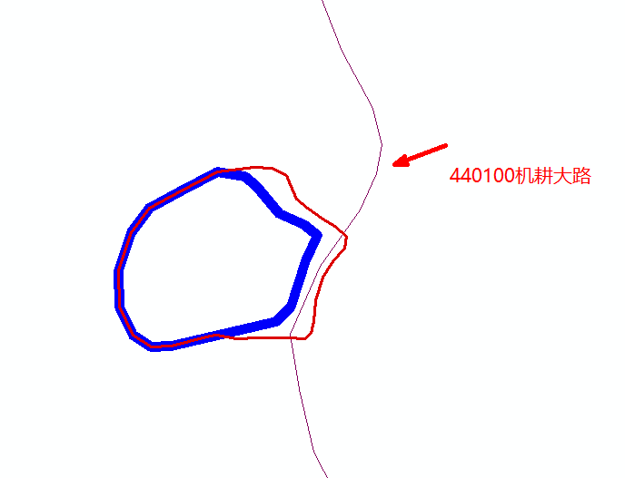

（2）属性修改的水系面较少，如果有属性修改的水系面，利用**“增量管理——更新属性”**工具进行属性修改。若水系面的GB发生改变，不论其他属性是否发生变化，在修改GB属性的同时，需要根据表2-1修改GRADE字段的值；若其他属性字段发生变化，修改相应属性即可。

（3）对于河流面边线出现部分变化的情况，用**“数据编辑——高级修面工具”**对河流面边线进行修改。

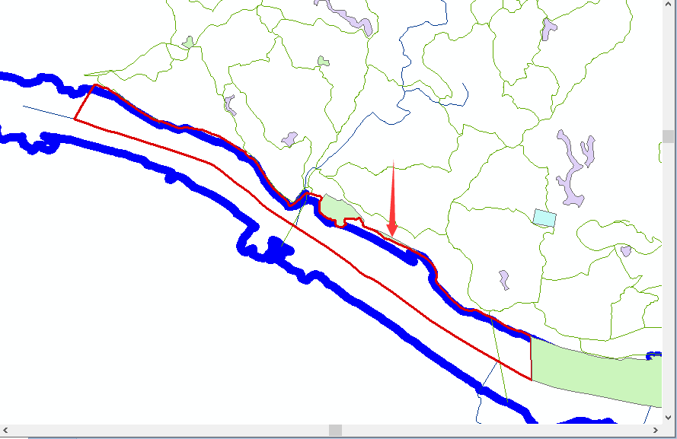

（4）几何和属性都发生变化的水系面，利用**“增量管理——增量替换”**工具进行更新，几何和数据的更新要求和（1）、（2）一致。

（5）更新状态为修改的池塘（GB=230102）没有匹配要素说明创建多尺度地图数据库时已经舍去，可不作更新。

3.1.3删除水系面要素更新

对于删除的水系面要素根据实际情况分析，必要时可参照最新一期的HYDA层数据。

（1）水源区域部分干涸，因此不能直接进行要素删除，应该进行修面处理。对于下图中的情况，虽然要素更新状态是删除，实际上面缩小了，要用**“数据编辑——高级修面”**工具进行修面处理，将蓝色的面形状改为红色面形状。

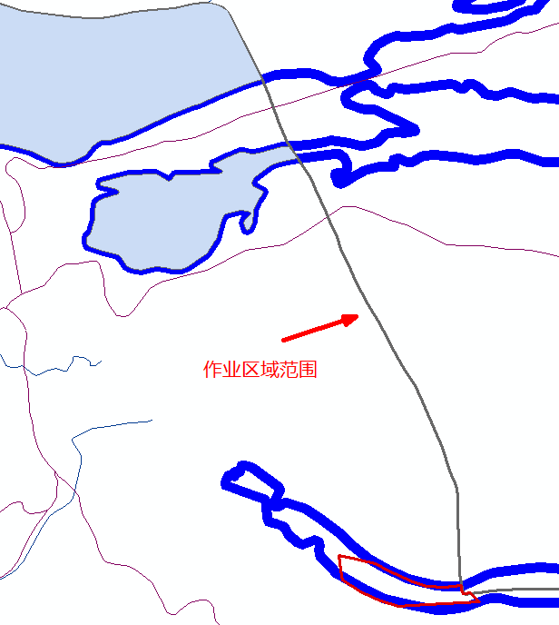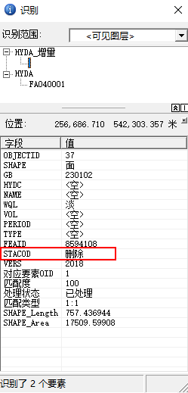

（2）对于更新状态是删除的孤立水系面，可以利用**“增量管理——要素删除”**工具直接删除要素。

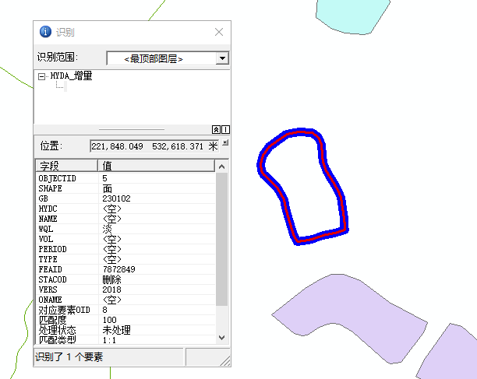

## 3.2 水系线更新（HYDL）

3.2.1新增水系线要素更新

水系线层河流新增的情况较少，沟渠可能有较多新增。对于新增的河流和沟

渠，用**“增量管理——插入增量工具”**进行更新，对于孤立的河流和沟渠可不增加，增加后的河流和沟渠要保证和其他要素连续性，同时若有新增河流，要给河流的HGB、GRADE、GRADE2同步赋值。

3.2.2修改水系线要素更新

对于修改的水系线要根据情况具体分析，评估增量数据包的正确性，可参照最新一期1：5万基础测绘数据和影像数据进行更新。修改水系线要素后要保证河流和沟渠的联系续性。

（1）对于仅有几何形状改变，属性未变的水系线，利用**“增量管理——几何**

**修线”**工具进行要素更新，该工具应用于要素首尾重合较好要素中部发生几何改变的情况效果较好。

（2）对有仅有属性修改，没有几何改变的水系线，利用**“增量管理——更新属性”**工具进行要素属性更新，如果修改的属性时GB以外的其他属性，更新相应属性即可，如果修改的属性是GB，同时要修改HGB、GRADE、GRADE2的属性。

**水系HGB的赋值原则如下：**

①动态面状水系的水系结构线的HGB值为该水系结构线所对应要素实体的GB码；

②汇入动态面状水系的单线水系的连接水系结构线和静止水体的水系结构线的HGB值为穿越该水系的上游单线水系的GB码；

③单线水系的HGB值为该水系的GB码。

**水系等级分级GRADE赋值按照《河流等级分级表》进行。**

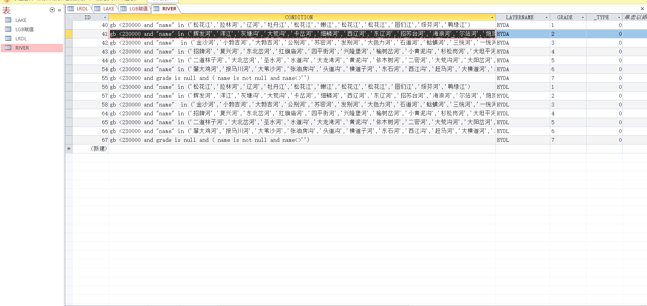

**水系几何分级要确保同一条河流的选取等级分级结果一致**。下面两种情况还需要人工参与：

（1）若自然河流有名称，但不在上述表格内的，需要人工按照实际的图面情况进行调整，确保上下游关系正确；

（2）对于沟渠及运河等非自然水系，程序未分级，需要人工按照图面实际情况对其进行分级，分级后确保流入流出关系正确，如图所示：

**水系几何分级GRADE2字段赋值按照下表进行：**

|  |  |  |  |
| --- | --- | --- | --- |
| 等级 | 最小河流长度（m） | 最大河流长度（m） | 对应比例尺 |
| 8 | — | 750.0 | 1:5万 |
| 7 | 350.0 | 1050.0 | 1:7万 |
| 6 | 500.0 | 1500.0 | 1:10万 |
| 5 | 750.0 | 2250.0 | 1:15万 |
| 4 | 1250.0 | 3750.0 | 1:25万 |
| 3 | 1750.0 | 5250.0 | 1:35万 |
| 2 | 2500.0 | 7500.0 | 1:50万 |
| 1 | 3750.0 | 11250.0 | 1:75万 |
| 0 | 5000.0 | 15000.0 | 1:100万 |

（3）若一个水系线要素几何形状分为两段，两段的属性不同，应该将原有要素打断，每一段根据增量赋予不同的属性。

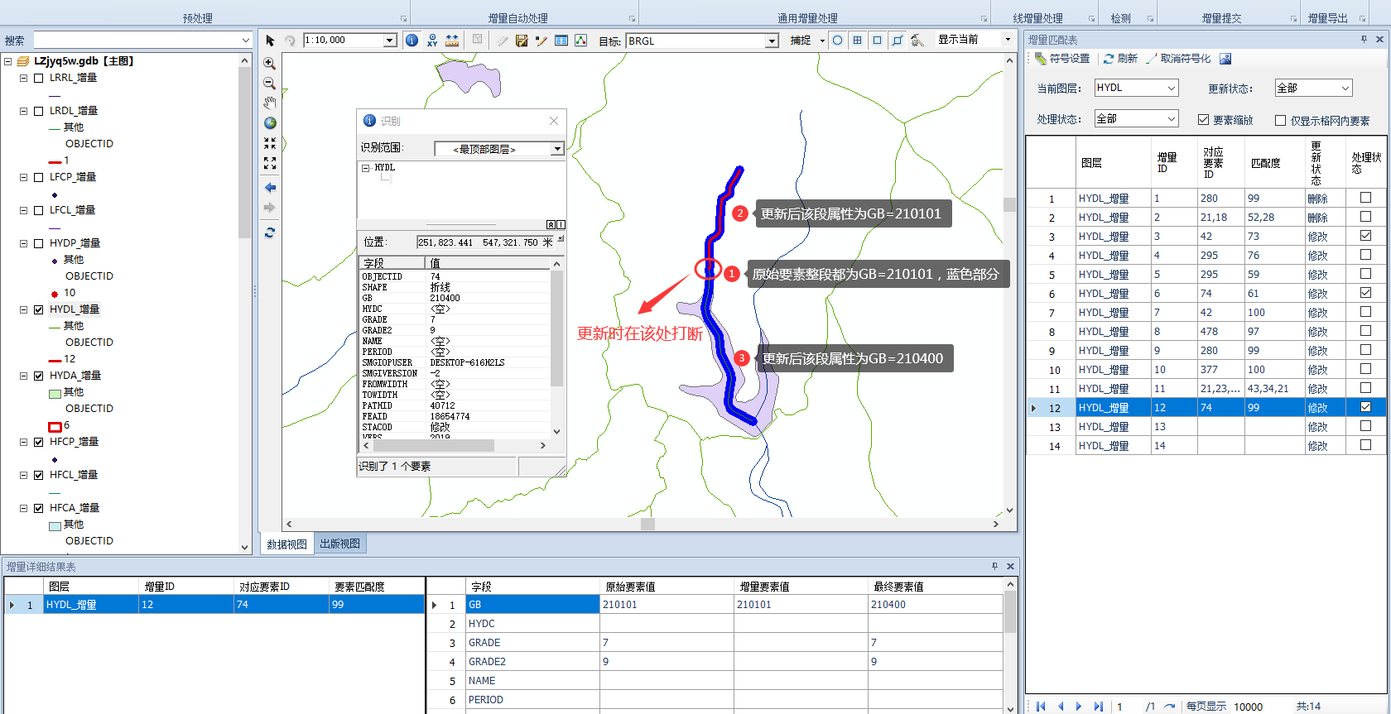

（4）如果水系线要素几何形状和属性都发生变化，可以用**“增量管理——增量修线”**或者**“增量管理——增量替换”**进行更新，更新后，其他属性是否修改按照第（2）条的要求进行。

（5）比较复杂的修改状态需要参照影像和基础测绘数据根据实际情况利用编辑工具进行更新。

3.2.3删除水系线要素更新

修改状态为删除的水系线要素要根据实际情况判断是否修改，可参照最新一期1：5万基础测绘数据和影像数据查看，评估增量数据包的正确性，再确认是否需要删除要素，要素删除后保证水系线的连续性不能出现断开和孤立的水系。

## 3.3 水系附属设施更新（HFCA/HFCL/HFCP）

3.3.1水系附属设施面更新

（1）若水系附属设施面几何匹配度为100%，根据更新状态，若为删除，则直接用“增量管理——要素删除”工具删除，若为修改，直接用“增量管理——增量替换”，替换原来要素，替换后应注意水系附属设施面与水系面、道路的拓扑关系，不能有压盖情况出现；

（2）若几何匹配度为0，根据更新状态，若为删除，则不处理，若为修改，表示多尺度地图数据库该要素被舍掉，可以不作处理，若为新增，则插入增量，并根据下表中的指标予以取舍；

表2-2 水系附属设施面化简取舍指标

|  |  |  |  |  |
| --- | --- | --- | --- | --- |
| **其他水系要素** | 260000 |  |  |  |
| 河、湖岛 | 260200 | HYDA | 部分提取 | 图上面积大于0.5mm²的河湖岛 (沙洲)应表示。河湖岛依附于水系面存在，若水系面舍去，其对应的河湖岛也舍去。 |
| 沙洲 | 260300 | HFCA | 部分提取 |
| 岸滩 | 260500 | HFCA | 部分提取 | 图上面积大于4mm²的岸滩应表示。岸滩依附于水系面存在，若水系面舍去，其对应的岸滩也舍去。 |
| 水中滩 | 260600 | HFCA | 部分提取 | 图上面积大于4mm²的水中滩（浅滩）应表示，小于此面积或宽度窄于图上2mm的可舍去。密集时，间隔小于图上2mm的可适当合并表示。水中滩依附于水系面存在，若水系面舍去，其对应的水中滩也舍去。 |

（3）若几何匹配度介于0~100%，根据实际情况进行几何和属性信息的修改。

3.3.2水系附属设施线更新

（1）对于新增和删除的要素要结合实际情况，参照最新一期1：5万数据和影像判断是否需要更新。

（2）考虑到部分增量数据与起始尺度的制图数据存在微小位移，有可能是在进行制图综合时避免地物间的要素压盖进行了移位或者采集精度差异性的约束，因此无需进行更新。

3.3.3水系附属设施点更新

（1）对于新增和删除的要素要结合实际情况，参照最新一期1：5万数据和影像判断是否需要更新。

（2）与水系附属设施线HFCL情况类似，部分增量数据与起始尺度的制图数据存在微小位移，有可能是在进行制图综合时避免地物间的要素压盖进行了移位或者采集精度差异性的约束，这种情况可不作更新。

# 4 交通要素更新作业流程

道路数据更新工作量较大，多尺度地图库以图面表达为主，可以适当取舍，参照以下原则更新：

（1）内容上，从高等级到低等级逐级更新，先骨架后分支，城市道路更新到主干道、次干道、支线，其他多尺度数据库中的道路都需更新；

（2）范围上，优先更新发展快的区域；

（3）更新重点上，更新几何变化大的要素，其他几何变化小或者多尺度库不关注的属性变化可以不更。

（4）更新处理上，以保证道路连通性为主，尽量避免断头路的出现。

（5）道路更新要参照基础测绘数据和影像根据实际情况综合考虑更新，更新一个要素要参照周围其他相关要素综合更新。

（6）道路GB属性改变，或者为新增道路，需同时跟新LGB、GRADE字段

## 3.1道路线更新（LRDL）

4.1.1新增道路线更新

1、对于新增的道路没有要素匹配，说明是新建道路，用**“增量管理——插入增量”**工具进行处理，并且要对新增要素的LGB和GRADE进行编辑。更新新增道路时也要参看周围的增量要素、最新一期基础测绘数据和影像。

LGB的赋值原则为：

（1）对于城际道路和乡村道路，新增要素的LGB=GB，只在影响道路等级连通性情况下，可对道路LGB值进行适当调整。

（2）对于城市街道，当其穿越街区且被作为城际道路连通性补充时，LGB赋与其相连的城际道路GB值。

道路GRADE赋值参照《道路分级表》进行。

表3-1 道路分级表

|  |  |  |  |
| --- | --- | --- | --- |
| LGB码 | 名称 | 等级 | 说明 |
| 420901、420902 | 高速公路 | 1 | 需要人工调整等级，确保1:100万下保留所有1~5级道路密度合理。 |
| 420101、420102 | 国道 | 2 |
| 430200 | 路 | 2 |
| 420201、420202 | 省道 | 3 |
| 420301、420302 | 县道 | 4 |
| 420400 | 乡道 | 5 |
| 420500 | 专用公路 | 6 | 需要人工调整等级，确保1:50万下保留所有1~7级道路密度合理。 |
| 420800 | 其他公路 | 7 |
| 440100 | 机耕路 | 8 | 需要人工调整等级，确保1:25万下保留所有1~8级道路，密度合理。 |
| 440200 | 乡村路 | 9 | 1:10万下保留所有1~9级道路，密度合理。 |
| 440300 | 小路 | 10 |  |

2、对于有要素匹配的更新状态为新增的要素，可能是因为道路部分改道造成，如下图所示，将该道路打断，现在增量匹配表中选择增量，用属性编辑工具选择下图中高亮的一段，利用**“增量管理——通用增量处理——要素关联”**工具重新进行增量关联，再用**“增量替换”**工具将该段增量进行处理，周围的其他增量可以用“增量选择”工具一一选择，并参照基础测绘数据和影像根据实际情况进行处理。

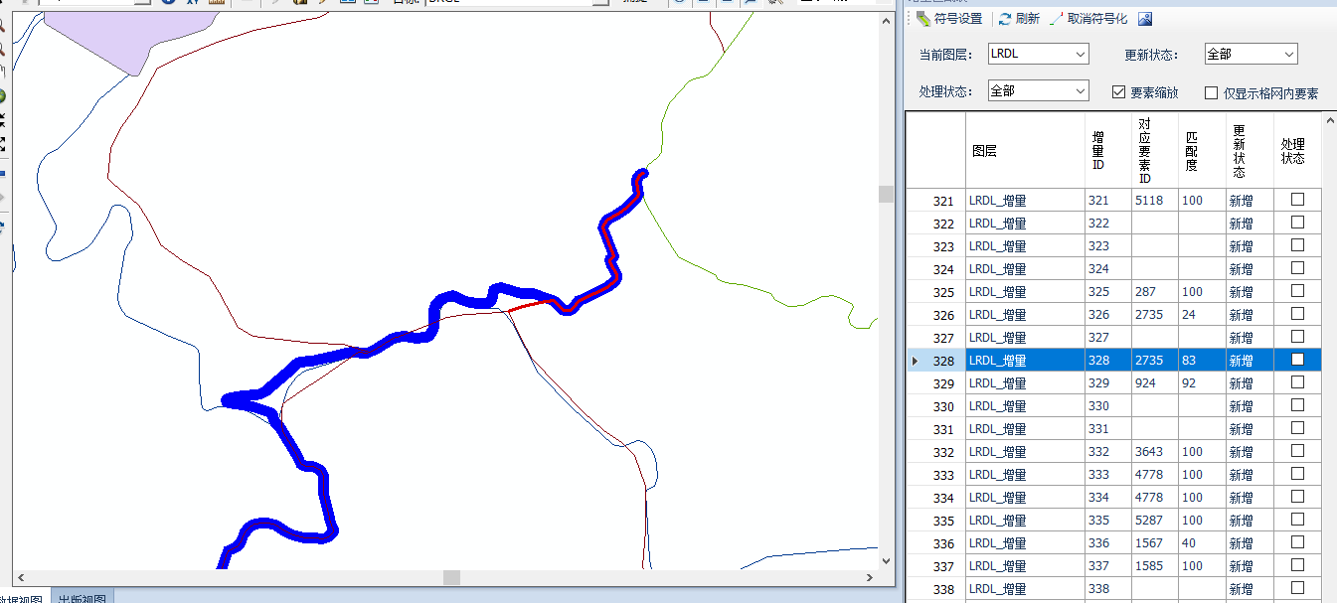

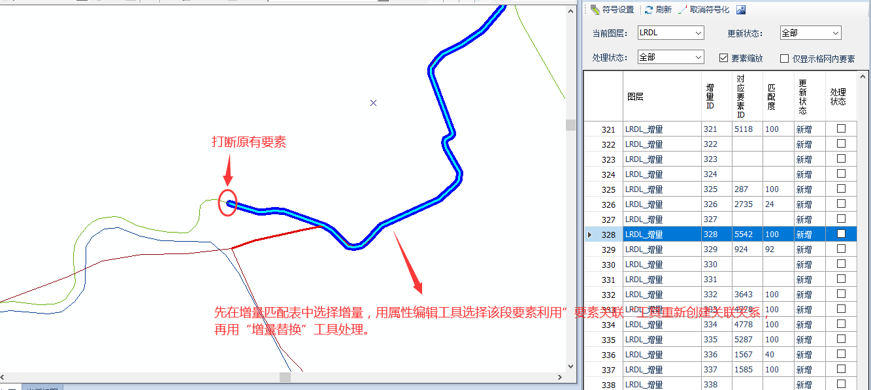

相关增量处理完后，其LGB、GRADE都需要同步更新，原则同上。

4.1.2修改道路线更新

更新状态为修改的要素实际情况比较复杂，需要参照参照最新一期5万数据和影像查看，并结合周围增量综合处理。

1、对于简单的仅进行了重要属性修改的要素，使用【更新属性】工具处理即可，如果变化的属性是GB，同时要修改LGB、GRADE的属性。

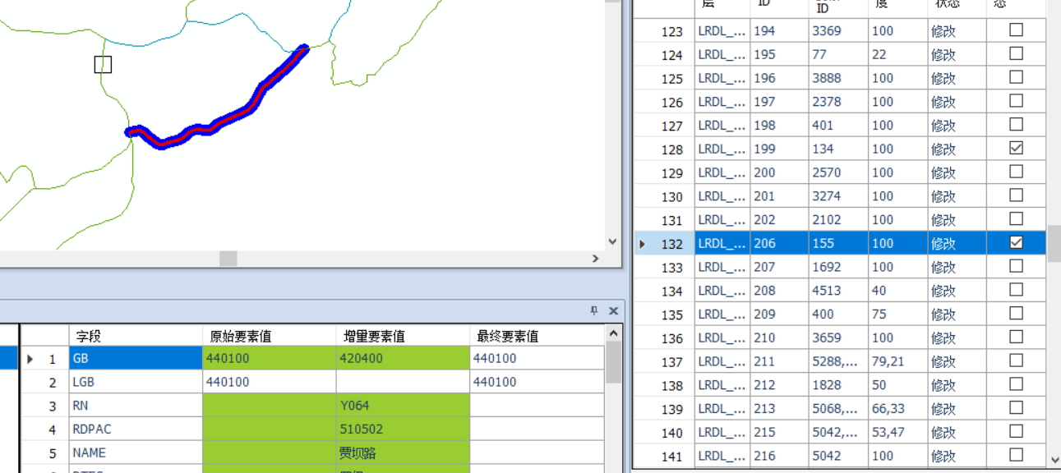

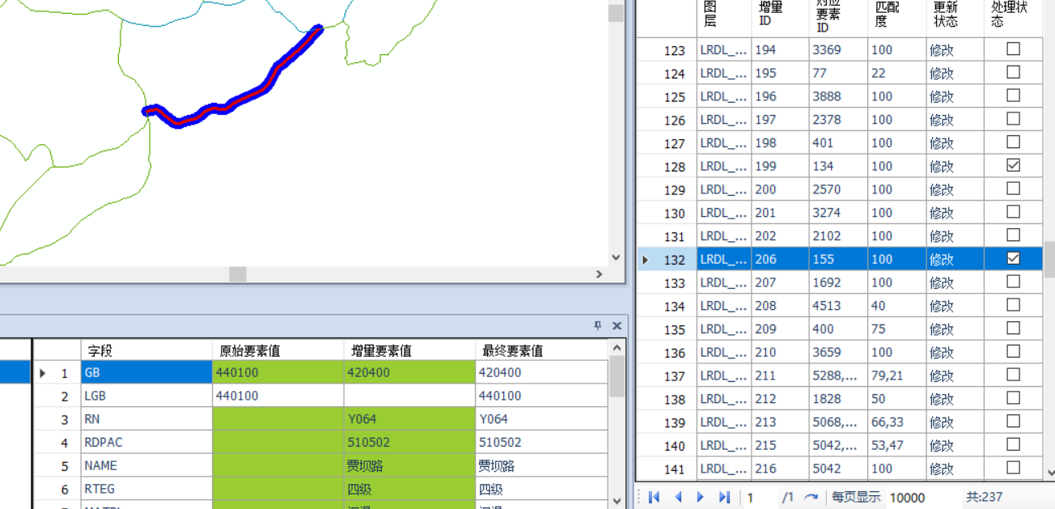

2、对于几何形状改变的要素，需要参照最新一期5万数据和影像查看，并结合周围增量综合处理。有以下两种较典型情况：

（1）如下图所示，标记为修改的要素处理后出现不连续，且周围也没有其他增量，则需对照源数据处理。

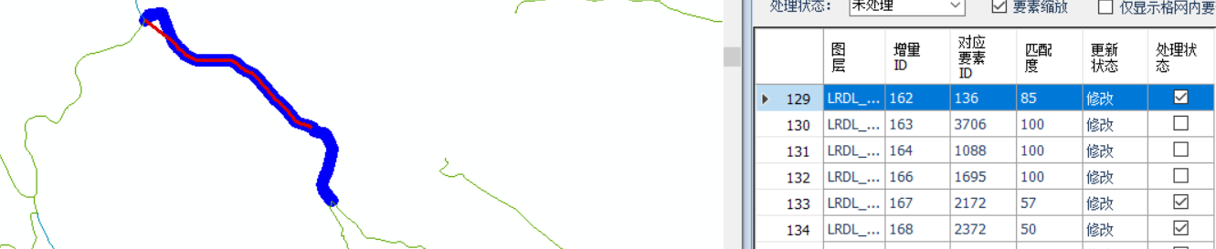

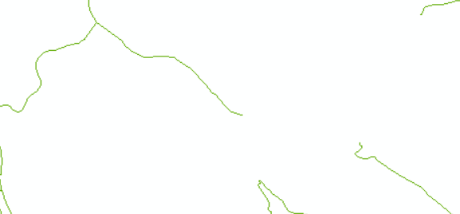

（2）下图所示（2条增量对应同一条要素），标记为修改的要素处理后出现不连续，周围有一条标记为修改的增量可以补齐道路，则需将这条增量作为新增进行插入处理。

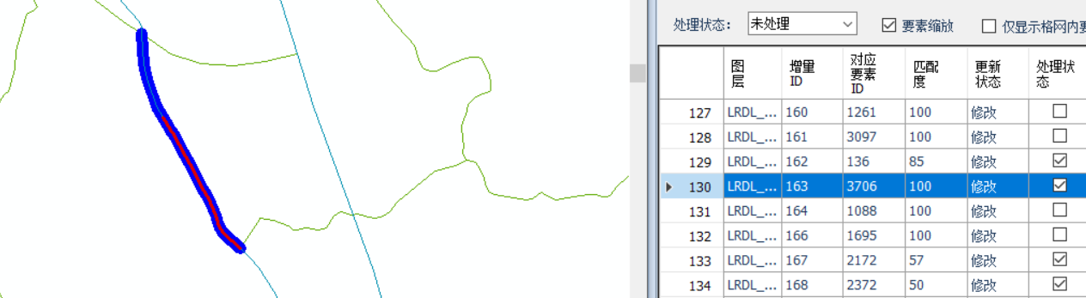

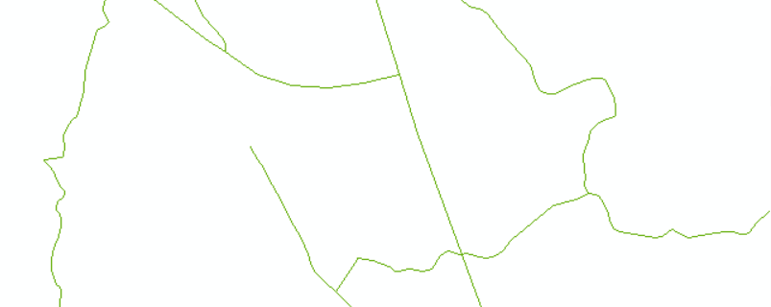

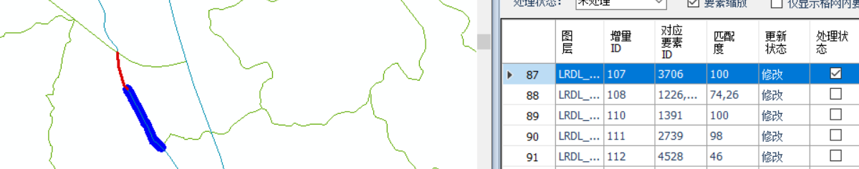

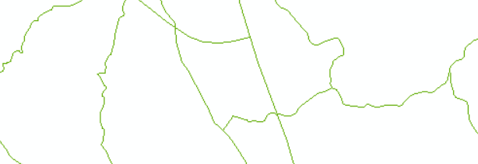

4.1.3删除道路线更新

对于删除的要素要根据实际情况判断要素的处理方式，删除要素后要保证道路的连续性，参照最新一期5万数据和影像查看，并结合周围增量综合处理。

典型情况如下图所示，删除的要素，利用**“增量管理——要素删除”**工具删除要素后，发现道路不连续，可以判断其周边肯定有其他增量待处理，用**“增量管理——增量选取”**工具选取其周边增量，发现3条标记为修改的要素，使用**“增量替换”**工具处理后，要注意替换后的要素与相交要素的拓扑关系是否正确，使用【相交线打断】、【合并】等工具处理即可。合并处理后，要对新道路的LGB作修改。

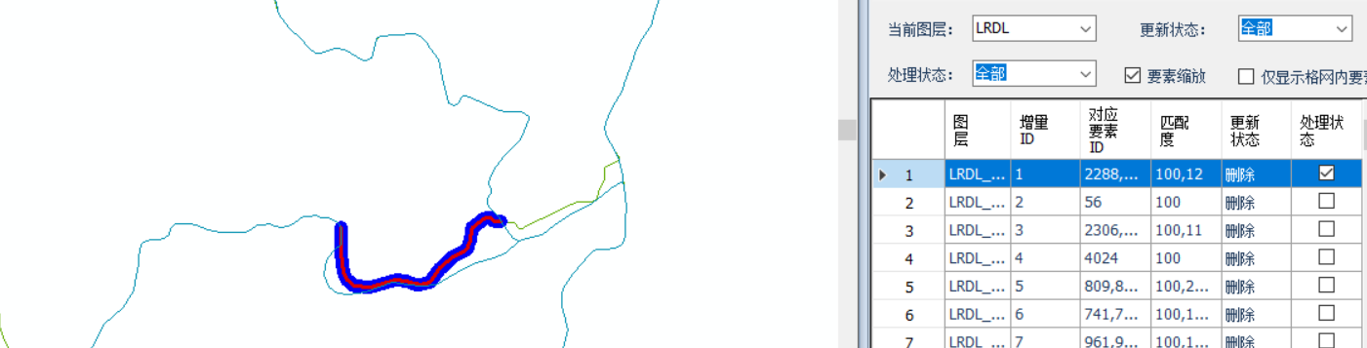

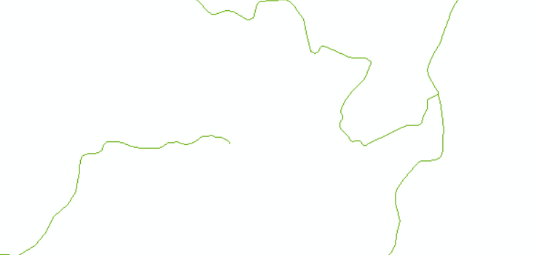

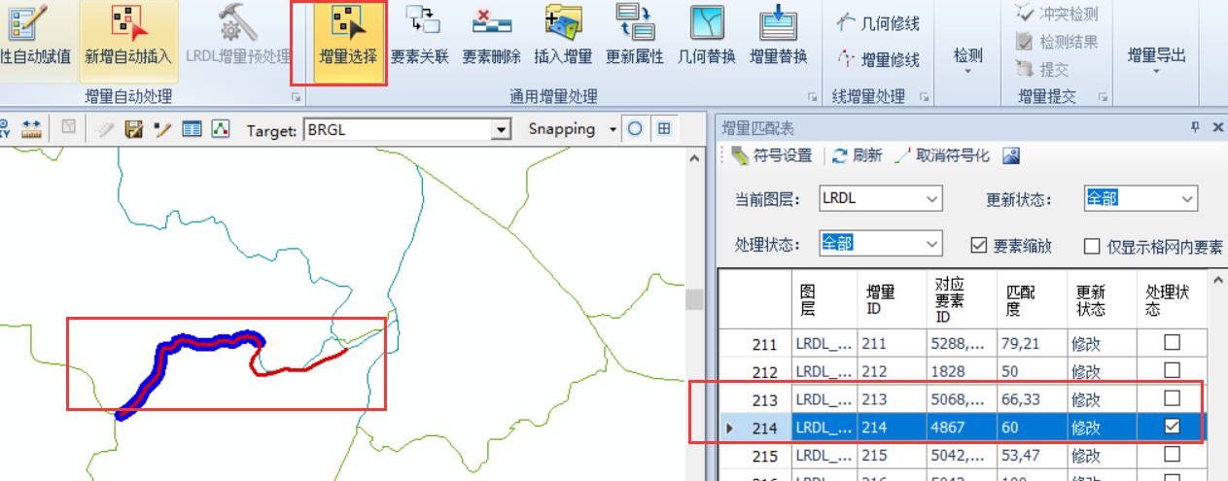

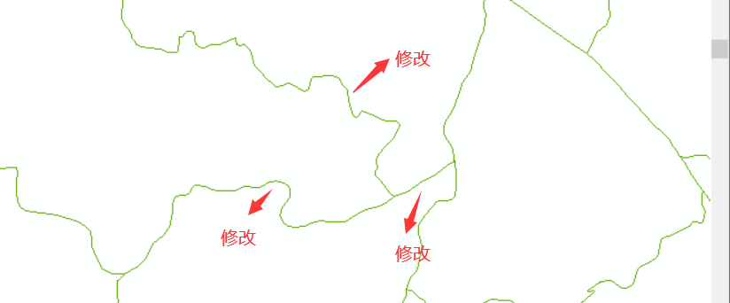

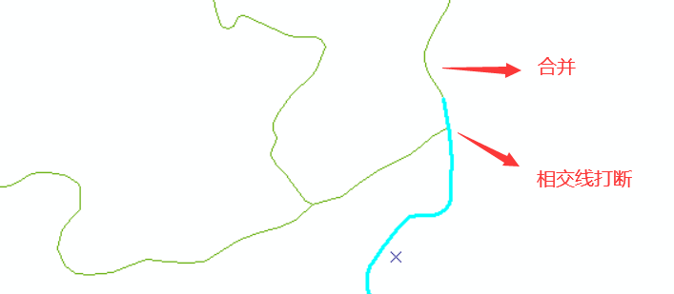

## 4.2交通附属设施线更新（LFCL）

1、对于新增的交通附属设施线，利用“插入增量”工具处理，同时要保证新增要素和相关道路要素的拓扑关系，如果新增的要素是桥梁或隧道，要对隧道、桥梁的LGB值进行赋值，赋值原则如下表所示。

表3-2 桥梁、隧道LGB赋值表

| 道路分类 | 类 型 | LGB赋值 |
| --- | --- | --- |
| 高速公路 | 桥梁 | 4209001 |
| 隧道 | 4209002 |
| 国道 | 桥梁 | 4201001 |
| 隧道 | 4201002 |
| 路 | 桥梁 | 4302001 |
| 隧道 | 4302002 |
| 省道 | 桥梁 | 4202001 |
| 隧道 | 4202002 |
| 县道 | 桥梁 | 4203001 |
| 隧道 | 4203002 |
| 乡道 | 桥梁 | 4204001 |
| 隧道 | 4204002 |
| 专用公路 | 桥梁 | 4205001 |
| 隧道 | 4205002 |
| 其他公路 | 桥梁 | 4208001 |
| 隧道 | 4208002 |
| 主干道 | 桥梁 | 4305011 |
| 隧道 | 4305012 |
| 次干道 | 桥梁 | 4305021 |
| 隧道 | 4305022 |
| 支线 | 桥梁 | 4305031 |
| 隧道 | 4305032 |
| 机耕路、乡村路、小路 | 桥梁 | 4400001 |
| 隧道 | 4400002 |

2、对于更新状态为修改的要素，若是属性修改，用“更新属性”工具进行处理；若是几何形状修改，参照影像修改要素的几何，同时属性变化的也要更新属性。

3、对于更新状态为删除的要素，可综合影像判断是否需要删除。

## 4.3交通附属设施点更新（LFCP）

1、对于LFCP层交通附属设施点层的新增、删除要素，参照影像或基础数据增加、删除相应的点要素即可，新增要素例如车站、收费站等要保证其与相关要素的拓扑关系。

2、对于LFCP层要素更新状态为修改的要素，若仅修改属性，用“属性更新”工具更新相应的字段的属性即可。若与原制图数据对比仅有轻微位移，并且不大于图上距离5mm，可不作更新。

# 5 居民地及附属设施更新作业流程

多尺度地图库居民地数据经过大量综合处理，其表达形式不一，5W数据中居民地也经过大量综合，在城区两者的匹配难度极大，用其更新多尺度数据，总体原则如下：

（1）范围上，重点更新城区居民地面，对于乡镇可以适当更新。

（2）内容上，居民地面扩张、新增情况较多，选取大面积成片居民地进行增补、修形。

（3）表达方式上，独立建筑物必须经过聚合处理，形成较为规则的连片面要素；

（4）图面效果上，更新时必须叠加水网、路网，处理冲突压盖部分，对于处理后面积极小的要素合并或舍弃；

## 5.1居民地面更新（RESA）

1、对于独立的新增居民地面，且图上面积大于4mm2，用**“增量管理——插入增量”**工具，同时要注意居民地面和道路水系之间的拓扑关系，居民地面不能压盖道路水系，可根据实际情况进行适当综合。

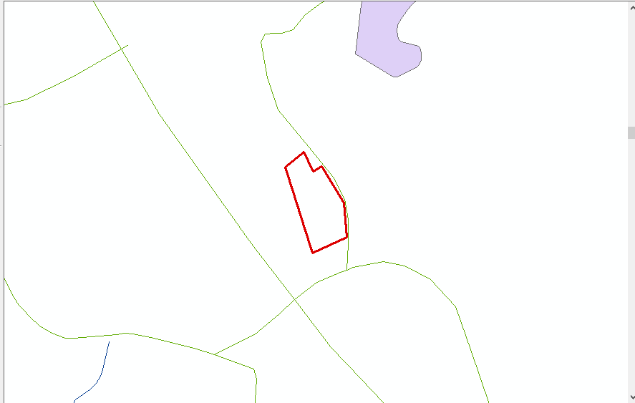

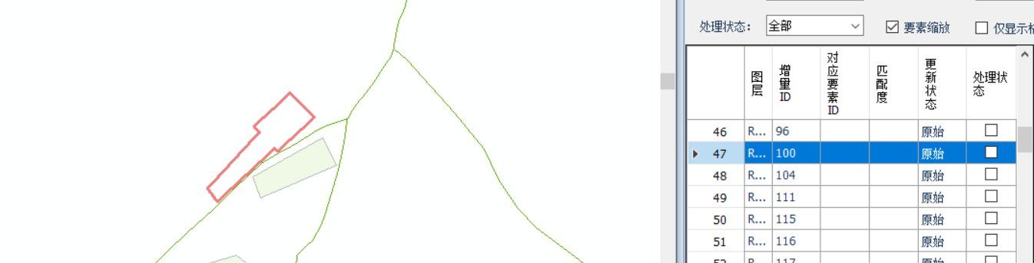

独立新增居民地面

2、对于批量的新增居民地，利用**“插入增量”**工具插入后，可结合水网、路网，适当选取上图并综合，注意其和道路水系的压盖关系。

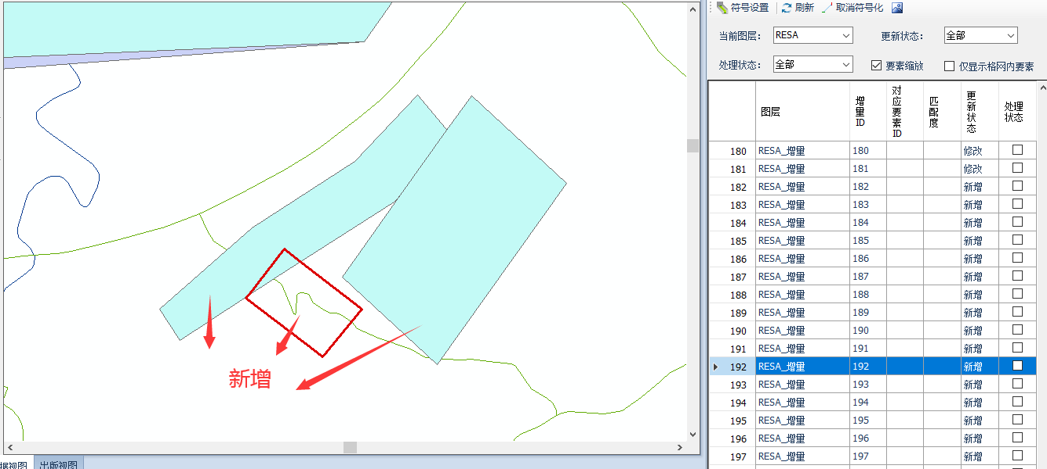

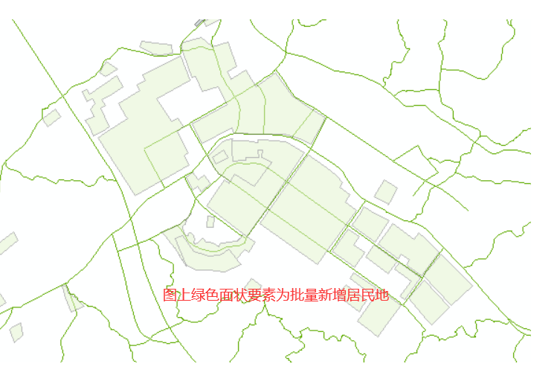

3、几何形状进行简单修改的居民地面，可以用“高级修面”工具对居民地面进行编辑修改，并进行适当综合。

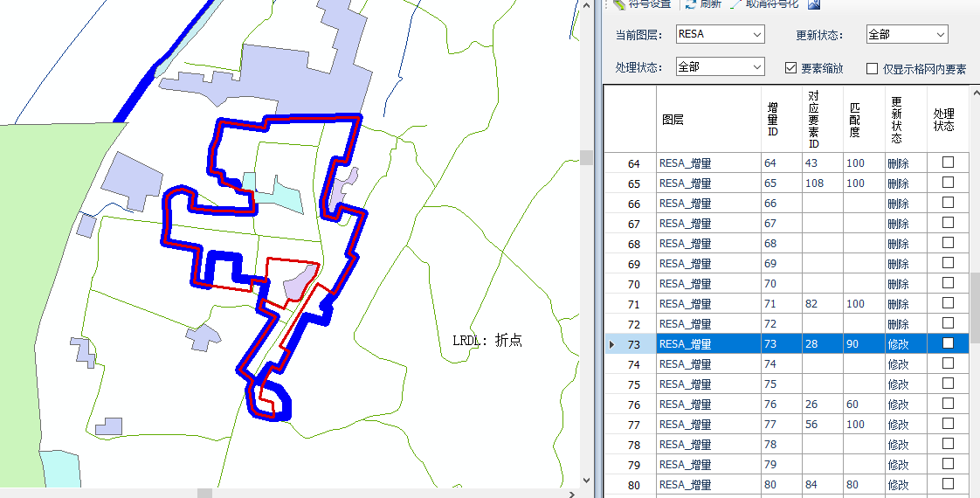

4、对于扩张、新增关系较为复杂的情况，可以“插入增量”，再利用编辑工具进行合并，修形。

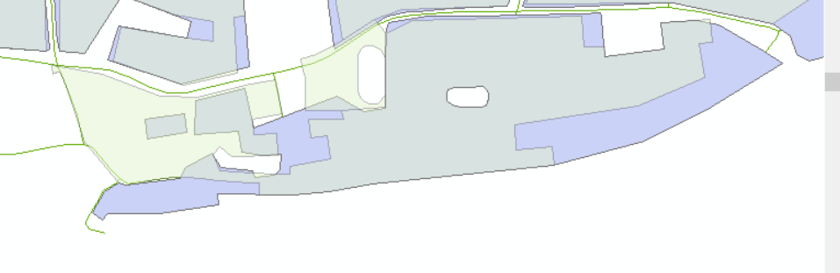

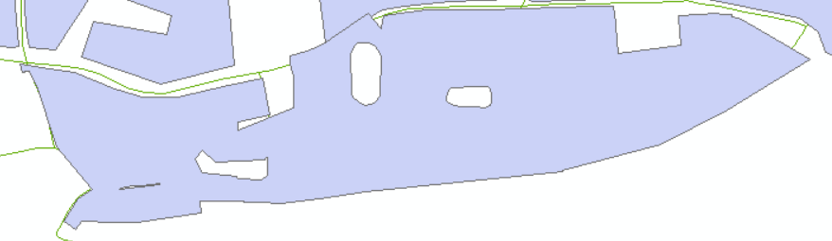

5、对于更新状态是删除和修改，但是没有匹配的要素，可能是建设多尺度地图数据库时删掉的要素，结合影像的基础测绘数据判断，可以不进行更新。

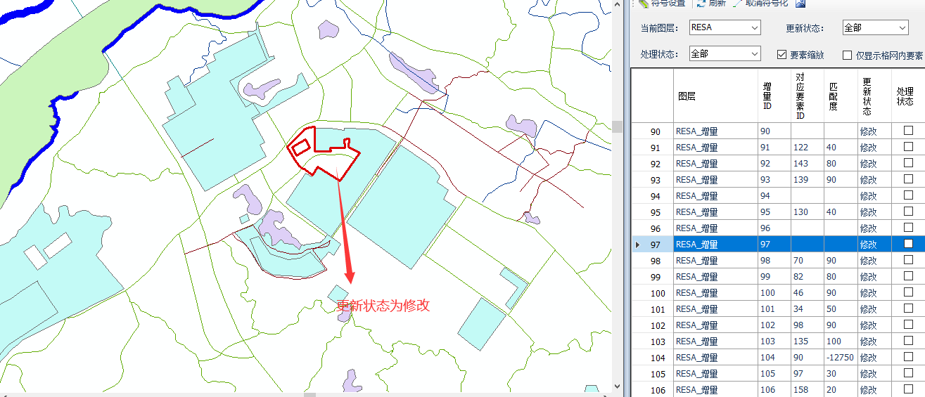

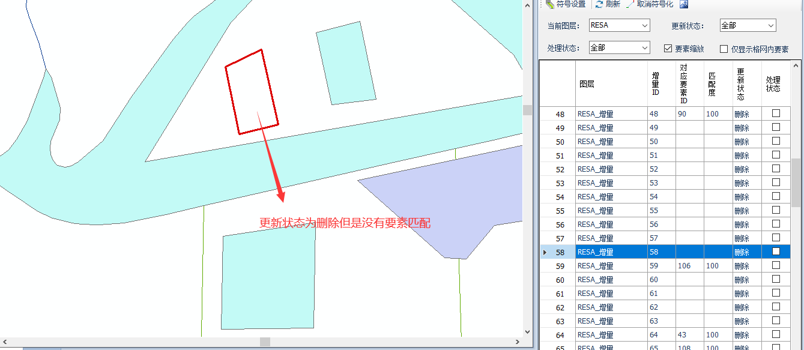

## 5.2居民地点更新（AGNP）

1、标记为修改的增量若几何位置偏移不大于图面上5mm，可只更新属性，若NAME属性变化同时也要更新JIANCH字段。

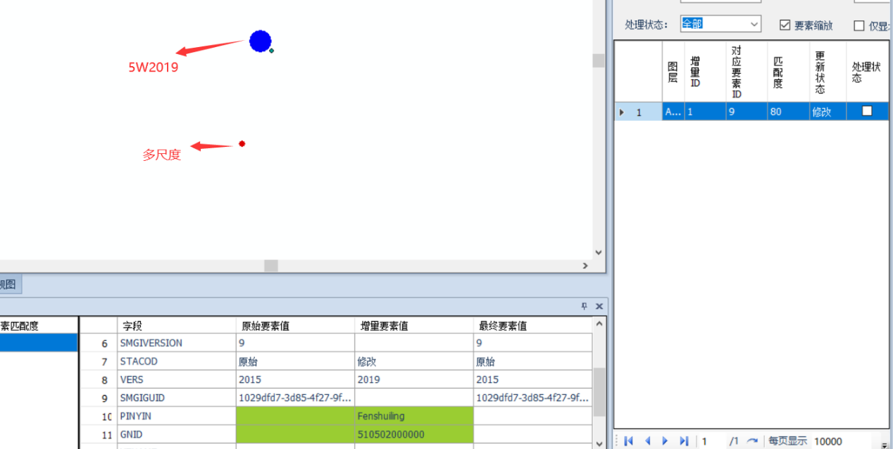

2、状态为新增和删除的要素，用“插入增量”和“要素删除”工具更新即可。

# 6 境界要素更新作业流程

境界要素更新工作量较小，对BOUL的层数据逐条更新即可，更新完后，利用BOUL层的数据分别生成BOUA2、BOUA4、BOUA5，1：5万数据没有乡镇界（BOUA6），需要找其他境界资料进行更新。

更新境界线时其和公路、铁路、水系三种要素之间的套合关系，境界要素的拓扑关系检查完成后才可以进行BOUA2、BOUA4、BOUA5、BOUA6的构面工作。

# 7 更新后数据检查

## 7.1通用质检工具检查

利用“数据质检1”中的通用质检工具对更新后的数据进行拓扑相关的检查。



## 7.2水系要素检查

7.2.1 孤立河流检查

更新后图上不能有长度小于100米的孤立河流，水系稀疏区域可适当降低标准；可以使用**“数据质检2——孤立河流检查”**，参数如下（注：图廓边上的孤立河流不能删）

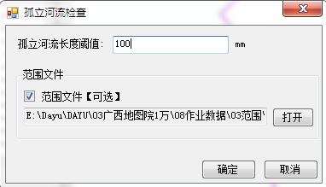

7.2.2 水系结构线检查

检查GB=210400水系结构线出水面情况和非水系结构线进水面情况；可以使用**“数据质检2——水系结构线检查”**工具检查，如图所示：

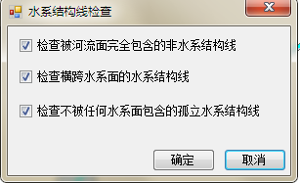

7.2.3 HYDL及HYDA属性一致性检查

使用**“数据质检2→水系线面一致性检查处理检查”**工具，检查HYDA自然河流（GB=210101）与水系结构线（GB=210400）的名称一致性，a、位于水系面内部的水系结构线名称和水系面名称一致；b、一端与水系面相交的水系结构线与相邻的水系线名称一致。

7.2.4水系结构线HGB检查

利用**“数据质检2——水系结构线HGB检查”**检查非静态水系面内的水系结构线的HGB赋值是否合理，HGB值是否为该水系结构线所对应要素实体的GB码。

7.2.5HYDL自然河流流向检查

对GB是21开头的自然水系要素进行流向检查，检查时可以使用**“数据质检2→水系流向检查”**工具，最终要求自然水系流向正确，不能形成闭环。

7.2.6水系GRADE一致性检查

更新完成后使用“**数据质检2→水系线面一致性检查处理检查**”工具，检查同名称HYDA、HYDL等级分级（GRADE）结果一致性。

7.2.7水系几何等级连通性检查

更新图面时，一定注意要保证每个GRADE2等级的连通性，不能出现高等级断掉，但低等级连通的情况。更新完成后利用**“数据质检2→水系几何等级连通性检查”**工具检查每一级的河流连通性。

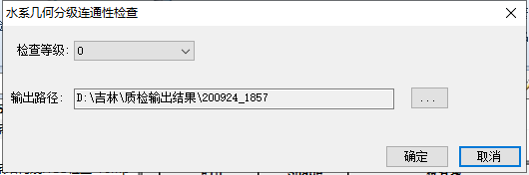

## 7.3交通要素检查

7.3.1拓扑检查

使用**“数据质检1**→**悬挂点检查”**及**“数据质检1**→**伪节点检查”**工具检查更新后的LRDL层要素的悬挂和伪节点，悬挂点和伪节点检查之前要设置好参考比例尺，悬挂点检查和伪节点检查的参数设置分别如下图所示，其中悬挂点的检查参数值可设置为30-35米（实际距离）。

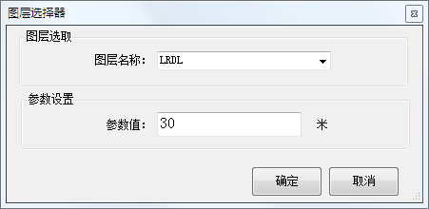

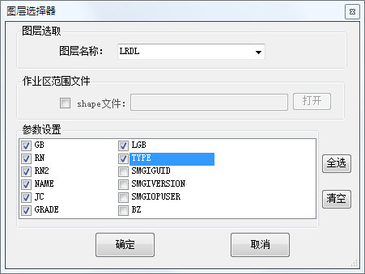

7.3.2道路连通性检查

利用“数据质检2——道路连通性检查”工具检查有RN编号道路的连通性。

7.3.3街道LGB连通性检查

利用“数据质检2——街道LGB连通性检查”工具检查LRDL道路图层属性字段LGB值不为空的道路要素的连通性。

7.3.4道路GRADE连通性检查

利用“数据质检2——道路GRADE连通性检查”工具基于LRDL道路图层指定GRADE等级，检查该等级道路的连通性。若符合条件的道路起点或终点与其它道路的端点相连，且不存在与之匹配的道路（相邻道路的GRADE值不小于该道路的GRADE值），则视为该段道路不连通，将该段道路加入检查结果。

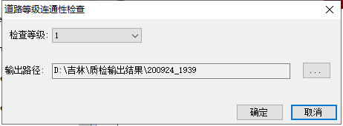

7.3.5隧道、桥梁与道路套合检查

利用“数据质检2——桥隧与道路套合检查”检查桥梁隧道和道路的套合关系是否正确。

## 7.4居民地检查

1、逐一检查居民地面和水路的拓扑关系，不能有居民地面压盖水路的情况。

2、使用“数据质检1→面重叠检查”工具检查RESA层入库要素有无重叠情况。

## 7.5 境界要素检查

使用**“数据质检1**→**悬挂点检查”**及**“数据质检1**→**伪节点检查”**工具检查BOUL层要素的悬挂和伪节点，悬挂点和伪节点检查之前要设置好参考比例尺，悬挂点检查和伪节点检查的参数设置分别如下图所示，其中境界线悬挂点的检查参数值可设置为30-35米（实际距离）。

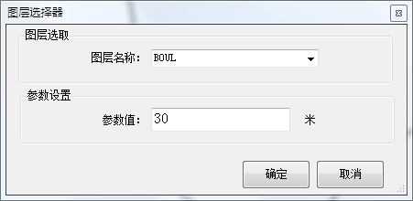

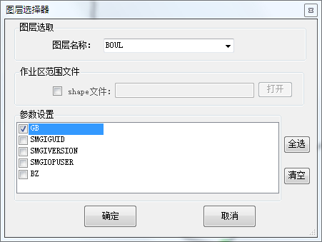

# 8数据提交

## 8.1冲突检测

提交数据之前利用**“增量管理——冲突检测”**工具先进行冲突检测，冲突检测之后会弹出未处理的冲突要素表。

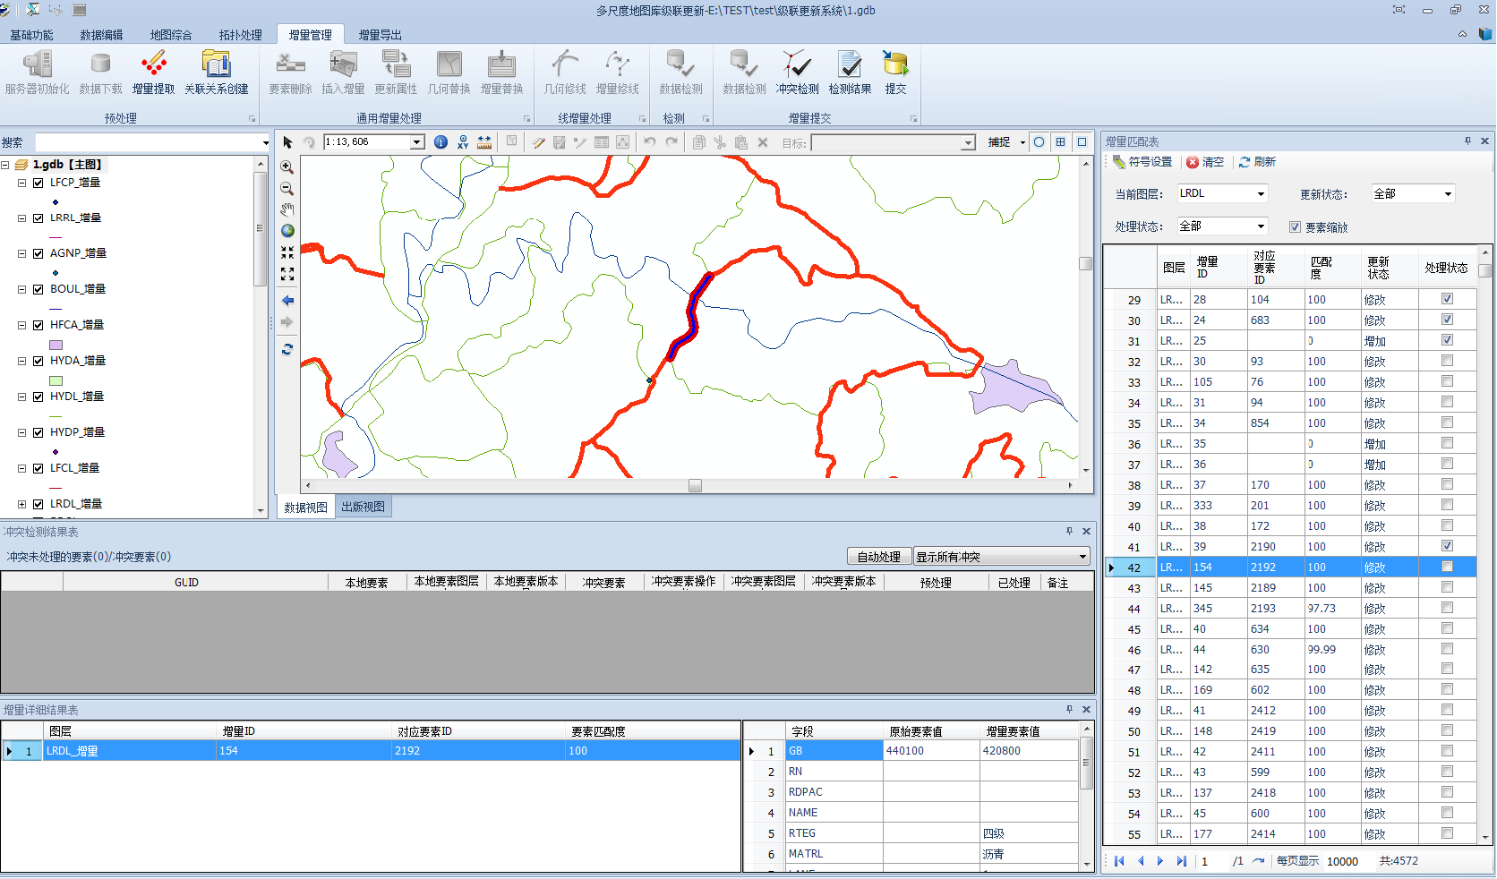

## 8.2数据提交

若冲突检测有问题，需逐一查找原因并修改，修改完成后再一次进行冲突检测，如果没有问题，利用**“增量管理——数据提交”**工具添加更新描述信息并提交数据。

